窗口图：

【奥数角】-第六期

标题：**数学科考队带你走进四大古国的数字发展史**

副标题：让我们一起回到几千年前，看看不同的数字都是怎样发明出来的。

主题图

正文：

**古中国数字**

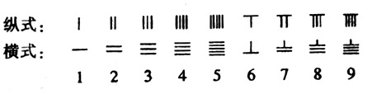公元前四千年，中华文明出现蓍草数字，蓍（shi）草，是“一株多茎”的草《辞源》，以其茎多，而做计数工具，从而发明了蓍草数字。

“一纵十横，百立千僵，千十相望，万百相当”《孙子算经》

后来到了商朝，出现了非常出名的“甲骨文”数字。

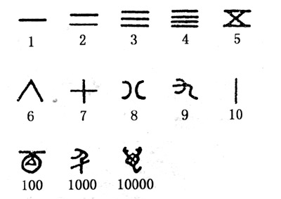

**古印度数字**

阿拉伯数学起源于印度，并非在阿拉伯哦！！

我们现在每天都在用的“12345….”也是由古印度数字演变得到的喔。

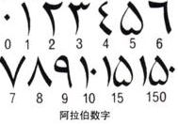

最早的印度数字符号

**古埃及数学**

[古埃及人](https://www.baidu.com/s?wd=%E5%8F%A4%E5%9F%83%E5%8F%8A%E4%BA%BA&tn=44039180_cpr&fenlei=mv6quAkxTZn0IZRqIHcvrjTdrH00T1YLn1KBmWR3PjuhuW7hPADL0ZwV5Hcvrjm3rH6sPfKWUMw85HfYnjn4nH6sgvPsT6KdThsqpZwYTjCEQLGCpyw9Uz4Bmy-bIi4WUvYETgN-TLwGUv3EnHRLPjn1P16srj0Yn101rjfzn0)在公元前3000发明了数字，采用“十进制”计数，古埃及十分信奉神明，所以用一位神表示：1000000。

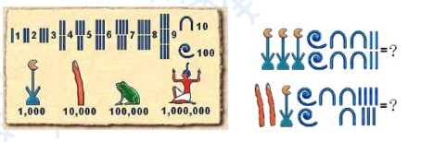

象形数字

**古巴比伦数字：**

古巴比伦是已经消失的古国，他们不仅早就形成“逢十进一”的概念，而且掌握了每隔六十进一的计数法。由于字的形状像楔子，所以人们称为楔形数字。

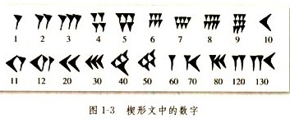

楔形数字

这些几千年前的数字都是我们人类的瑰宝。都是由于它们的出现，直接影响了现代数字的形状及计算进制。我们不应遗忘这些数字，应该去探索、去挖掘它们，让这些灿烂的文明永驻我们心间！！

**上期挑战解答：**

题目：这个石柱的顶部，是凹的还是凸的？

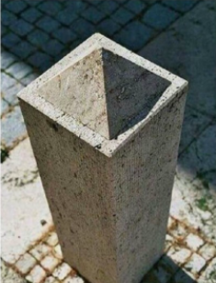

A、凹的 B、凸的 C、平的

解析：如果直接观察，图形顶部右下的有个小小凸出来的影子，从这里证明石柱的顶部是凸的，选B。

**本期挑战：**（投票模式）

“+、-、×、÷、（）"的意义与通常相同，而式子中的数字却不是通常的数字，根据下面的3个算式，你能推出“73”真正代表的数是多少吗？

①8×7=8；②7×7×7=6；③ 3×3=3

A、20 B、31 C、21 D、10

本期挑战答案会在下一期【奥数角】公布，敬请期待喔~~